**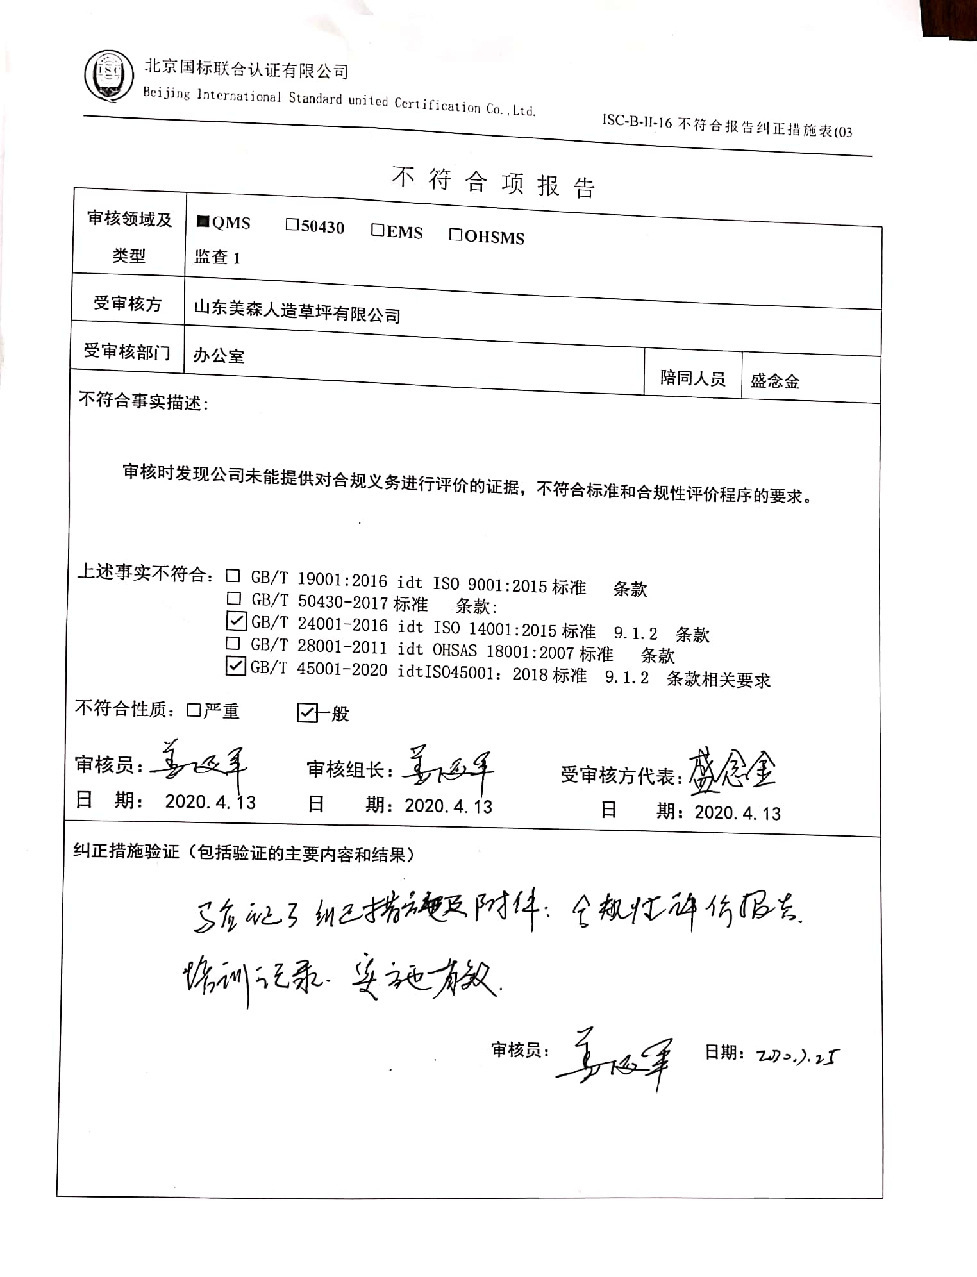**不 符 合 项 报 告

|  |  |  |  |
| --- | --- | --- | --- |
| **审核领域及类型** | **■QMS** **□50430** **□EMS** **□OHSMS**  **监查1** | | |
| **受审核方** | **山东美森人造草坪有限公司** | | |
| **受审核部门** | **办公室** | **陪同人员** | **盛念金** |
| **不符合事实描述:**  **审核时发现公司未能提供对合规义务进行评价的证据，不符合标准和合规性评价程序的要求。**  **上述事实不符合：□ GB/T 19001:2016 idt ISO 9001:2015标准 条款**  **□ GB/T 50430-2017标准 条款:**  **☑ GB/T 24001-2016 idt ISO 14001:2015标准 9.1.2 条款**  **□ GB/T 28001-2011 idt OHSAS 18001:2007标准 条款**  **☑ GB/T 45001-2020 idtISO45001：2018标准 9.1.2 条款相关要求**  **不符合性质：□严重　　　☑一般**  **审核员： 审核组长： 受审核方代表：**  **日 期： 2020.4.13 日 期：2020.4.13 日 期：2020.4.13** | | | |
| **纠正措施验证（包括验证的主要内容和结果）**  **审核员： 日期：** | | | |

不符合项纠正措施表

|  |
| --- |
| **E:\360安全云盘同步版\国标联合审核\202004\山东美森人造草坪有限公司监督1\es\2020-10-24 10.31.50_7.jpg不符合项事实摘要：**  **未能提供对合规义务进行评价的证据，不符合标准和合规性评价程序的要求。** |
| **纠正情况：**  **马上组织人员进行合规性评价并记录。** |
| **原因分析：**  **行政部人员对标准学习不足，理解不到位，只知道收集合规义务不知道还需要进行评价。** |
| **纠正措施：**  **学习ISO14001:2015标准和ISO45001：2018标准9.1.2条款的要求，学习公司的合规性评价程序。**  **预定完成日期：** |
| **举一反三检查情况：**  **再查其他有无类似情况，未发现。** |
| **受审核方纠正措施有效性的验证：**  **实施有效。**  **验证人： 日期：** |

**受审核方代表： 日期:**

**

